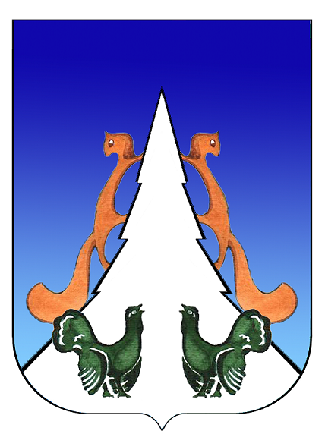

Ханты-Мансийский автономный округ – Югра
Советский район
городское поселение Агириш

ПРЕДСЕДАТЕЛЬ СОВЕТА ДЕПУТАТОВ
ГОРОДСКОГО ПОСЕЛЕНИЯ АГИРИШ

ПОСТАНОВЛЕНИЕ

«15» мая 2024 г № 20

О принятии решений Совета депутатов
городского поселения Агириш пятого
созыва в заочной форме

В соответствии со статьей 45 Регламента Совета депутатов городского поселения Агириш, Уставом городского поселения Агириш, связи с тем, что в случае непринятия решения в срочном порядке может повлечь прекращение, либо приостановление деятельности органов местного самоуправления, а также может повлечь значительные финансовые затраты для местного бюджета:

1. Провести заочное голосование 20.05.2024 года по проекту решения Совета депутатов городского поселения Агириш пятого созыва:
1.1. Об исполнении бюджета городского поселения Агириш за 2023 год.
1.2. О внесении изменений в решение Совета депутатов городского поселения Агириш от 28.02.2014 № 33 «Об утверждении Положения о порядке планирования и принятия решений об условиях приватизации муниципального имущества городского поселения Агириш».
1.3. О внесении изменений в решение Совета депутатов городского поселения Агириш от 25.03.2024 № 45 «О порядке назначения, перерасчета и выплаты пенсии за выслугу лет лицам, замещавшим муниципальные должности и должности муниципальной службы в органах местного самоуправления городского поселения Агириш».
1.4. О внесении изменений в решение Совета депутатов городского поселения Агириш от 29.06.2020 № 115 «Об обеспечении условий для развития на территории городского поселения Агириш физической культуры и массового спорта».
1.5. О внесении изменений в решение Совета депутатов городского поселения Агириш от от 25.02.2011 № 148 «Об утверждении Положения о порядке управления и распоряжения имуществом, находящимся в муниципальной собственности городского поселения Агириш».
1.6. О внесении изменений в решение Совета депутатов городского поселения Агириш от от 10.09.2021 № 212 «Об утверждении Положения о муниципальном контроле в сфере благоустройства на территории городского поселения Агириш».
1.7. О признании утратившими силу решений Совета депутатов городского поселения Агириш от 16.01.2023 № 289; от 28.06.2023 № 329; от 05.09.2022 № 263; от 03.10.2022 № 266.
2. Настоящее постановление вступает в силу после его подписания.

Председатель Совета депутатов
городского поселения С.А.Ивашков

